LVT356 | SARLAT- Maison de ville avec terrasse | Région SARLAT

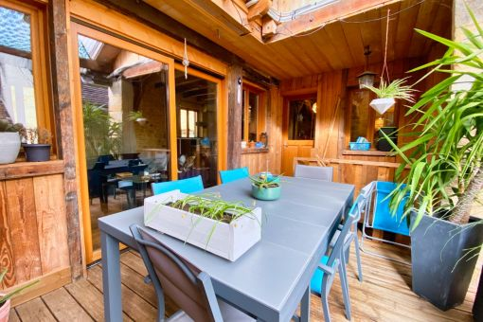 | 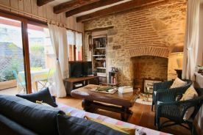  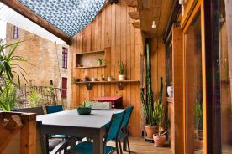

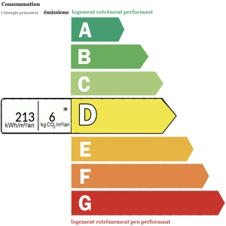 | Au coeur du centre historique, dans une rue calme, maison avec en rez de rue une entrée, une chambre avec salle d'eau et wc, au 1er étage une pièce à vivre de 25 m2 avec cuisine ouverte de 9 m2 donnant sur la terrasse exposée Sud, à l'étage une chambre mansardée avec sallle d'eau  Double vitrage- tout à l'égout- clim réversible  Les informations sur les risques auxquels ce bien est exposé sont disponibles sur le site Géorisques: www.georisques.gouv.fr
Honoraires: TTC |  | PRIX HONORAIRES INCLUS: 151 580 € | Prix hors honoraires d'agence: 143 000 €

